Anexa nr. 21
la Documentația standard nr. 115
din “15” septembrie 2021
CAIET DE SARCINI
Bunuri
Obiectul: Firewall (paravan de protecție)
Autoritatea contractantă: IP USMF ”Nicolae Testemițanu”, mun. Chișinău, bd. Ștefan cel Mare și Sfânt, 165

1. Descriere generală. Informaţii
N/o | Denumi-rea bunurilor |  | Unita-tea de măsură | Canti-tatea |  | Specificarea tehnică deplină solicitată de către autoritatea contractantă | Valoarea estimată, fără TVA
1. | Firewall (paravan de protecție) |  |  |  |  |  | 3000000,00
1.1 | Firewall (Paravan de protecție) |  | bucată | 2 |  | Firewall (Paravan de protecție) de ultimă generație:  High availability – Activ/Activ, Activ/Pasiv;  Regimuri de lucru – routing/bridging;  Funcții firewall – firewall de ultimă generație, control aplicație, bandwidth, filtru URL, blocare și izolare a anomaliilor de trafic, IDS/IPS, antispam, rapoarte/loguri, clasificarea aplicațiilor și adreselor, detectarea comportamentului utilizatorului, concentrator VPN, anti-DDoS, inspecție SSL, DLP;  Interfață de management – ssh, console, web;  Performanță de protecție completă cu trafic MIX (IPS/NGFW/APP control/Antimalware) – min 10Gbps; Performanță firewall cu orice tip de pachete – min 70 Gbps;  Performanță SSL inspection – min 8Gbps;  Utilizatori concurenți VPN SSL, inclusiv licență – min 4000; Performanță IPsec – min 50 Gbps;  Cantitate de IPsec tunnele – min 2000;  Sesiuni concomitente TCP – 7 000 000;  Sesiuni noi TCP – 500 000 per secunda;  Virtual firewall domains/contexts – minim 10 cu licența activă;  Routing – static, OSPFv2/3, BGP4+;  Sursa de alimentare – dual hot-swap AC 220V;  Șasiu – rackmount 19”;  Interfețe cu fir – SFP+ 1/10Gbps – 4 buc, SFP28 10/25Gbps – 4 buc, RJ45 100/1000 Mbps – 8 buc;  Storage – minim 2 x 240 GB SSD;  Subscripţie threat protection (URL filter, Antimalware, Intrusion Prevention System, application control) – minim 36 luni;  Existența unei aplicații client VPN gratuite native pentru Windows, Mac OS, Android, iOS, Linux;  Garanție hardware, actualizări software, suport tehnic direct de la producător – minim 36 luni. | 3000000,00
1.2 | Switch pentru datacentru |  | bucată | 2 |  | Șasiu – 19” rack mount;  Sursa de alimentare – minim 2 bucăți AC220V, de tip hot-swap;  Module de ventilare – minim 2 bucăți, de tip hot-swap;  Regim de stacking;  Porturi – minim 32 de tip 1/10/25Gbps SFP28, minim 4 de tip 40/100Gbps QSFP28. Fiecare dispozitiv trebuie să fie completat cu 8 cabluri de tip AOC SFP28 cu lungimea 3m, 2 cabluri de tip AOC QSFP28 cu lungimea de 3m;  Porturi dedicate de consolă RJ45, consolă USB, Management Ethernet RJ-45;  Performanță – minim 2.4Tbps;  Tabelul MAC – minim 192 000;  Tabelul de rutare IPv4/IPv6 – minim 512 000;  Buferul de pachete – minim 32MB;  Protocoale suportate – 802.1q, LACP, OSPF, BGP, EVPN, VXLAN, RSTP, MSTP, UDLD, SNMP, BFD, RoCEv2, QoS, MACsec, Netflow sau IPFIX;  Dirijarea dispozitivului prin interfață ssh, web, consolă;  Garanție direct de la producător – minim 60 de luni | 3000000,00
1.3 | Servicii de instalare, integrare, configurare și instruire a personalului |  | serviciu | 1 |  | Instalarea dispozitivelor în Centrul de Date în regim de cluster/stacking;  Integrarea dispozitivelor în rețeaua existentă (politica de comutare, rutare, securitate);  Configurarea cel puțin a 4 zone de securitate (contexts, vdoms, virtual firewalls) pentru Edge, Datacenter, corporate LAN, WiFi network;  Configurarea politicilor de securitate (firewall, antivirus, antispam, application security, alerts) pentru 30 rețele IP/VLAN-uri în diferite zone de securitate;  Configurarea VPN site-to-site cu sediile Universității și parteneri; Configurarea VPN remote access pentru cadre didactico-științifice și studenți (~10000), instalarea pe calculatoarele cadrelor didactico-științifice și angajaților USMF a clientului VPN (~300), crearea instrucțiunii de configurare VPN pentru studenți;  Integrarea cu MS Windows Active Directory;  Configurarea switch-urilor pentru datacentru (LAG, VLAN, VRF);  Conectarea serverelor existente în switch-uri noi;  Instruirea administratorilor de rețea a Universității – 20 ore. | 3000000,00

Schema de referință:

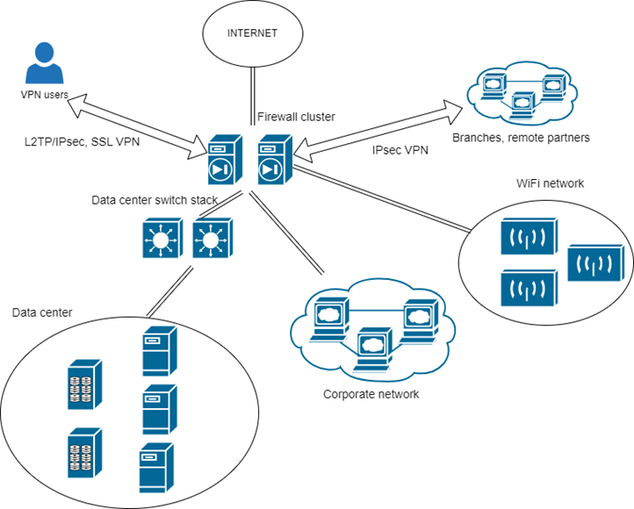

2. Utilizarea, păstrarea, protecţia, calitatea produselor
Termenii și condițiile de livrare și instalare solicitați: maxim 45 zile lucrătoare, din momentul semnării contractului.

3. Documente obligatorii la depunerea ofertei
Operatorul economic va prezenta obligatoriu documentele menționate în Anunțul de participare.
4. Documente obligatorii la evaluarea ofertelor
Operatorul economic va prezenta obligatoriu documentele justificative aferente DUAE menționate în Anunțul de participare.

Autoritatea contractantă: IP USMF ”Nicolae Testemițanu”

Data „22” august 2025

